Об утверждении Плана по управлению пастбищами и их использованию по Жаксынскому району на 2017-2018 годы
Утративший силу
Решение Жаксынского районного маслихата Акмолинской области от 22 декабря 2017 года № 6С-19-3. Зарегистрировано Департаментом юстиции Акмолинской области 29 декабря 2017 года № 6259. Утратило силу решением Жаксынского районного маслихата Акмолинской области от 16 мая 2018 года № 6С-25-4
Сноска. Утратило силу решением Жаксынского районного маслихата Акмолинской области от 16.05.2018 № 6С-25-4 (вводится в действие со дня официального опубликования).
Примечание РЦПИ.
В тексте документа сохранена пунктуация и орфография оригинала.
В соответствии с подпунктом 15) пункта 1 статьи 6 Закона Республики Казахстан от 23 января 2001 года "О местном государственном управлении и самоуправлении в Республике Казахстан", с подпунктом 1) статьи 8 Закона Республики Казахстан от 20 февраля 2017 года "О пастбищах", Жаксынский районный маслихат РЕШИЛ:
1. Утвердить прилагаемый План по управлению пастбищами и их использованию по Жаксынскому району на 2017-2018 годы.
2. Настоящее решение вводится в действие по истечении десяти календарных дней после дня его первого официального опубликования.
Председатель  сессии Жаксынского  районного маслихата | Г.Мухамбетжанова
Секретарь Жаксынского  районного маслихата | Б.Джанадилов
"СОГЛАСОВАНО"
Аким Жаксынского района | К.Суюндиков
"22"12 2017 год
Исполняющая обязанности  руководителя государственного  учреждения "Отдел земельных  отношений Жаксынского района" | Ж.Абылкасымова
"22" 12 2017 год
Руководитель  государственного учреждения  "Отдела сельского хозяйства  Жаксынского района | А.Дильдибаева
"22" 12 2017 год
Утверждено
решением Жаксынского
районого маслихата
от 22 декабря 2017 года
№ 6С-19-3
План по управлению пастбищами и их использованию по Жаксынскому району на 2017-2018 годы
1) Схема (карта) расположения пастбищ на территории Жаксынского района в разрезе категорий земель, собственников земельных участков и землепользователей на основании правоустанавливающих документов (приложение 1 к Плану по управлению пастбищами и их использованию по Жаксынскому району на 2017-2018 годы);
2) Приемлемые схемы пастбищеоборотов (приложение 2 к Плану по управлению пастбищами и их использованию по Жаксынскому району на 2017-2018 годы);
3) Карта с обозначением внешних и внутренних границ и площадей пастбищ, в том числе сезонных, объектов пастбищной инфраструктуры (приложение 3 к Плану по управлению пастбищами и их использованию по Жаксынскому району на 2017-2018 годы);
4) Схема доступа пастбищепользователей к водоисточникам (озерам, рекам, прудам, копаням, оросительным или обводнительным каналам, трубчатым или шахтным колодцам) составленнуюсогласно норме потребления воды (приложение 4 к Плану по управлению пастбищами и их использованию по Жаксынскому району на 2017-2018 годы);
5) Схема перераспределения пастбищ для размещения поголовья сельскохозяйственных животных физических и (или) юридических лиц, у которых отсутствуют пастбища, и перемещения его на предоставляемые пастбища (приложение 5 к Плану по управлению пастбищами и их использованию по Жаксынскому району на 2017-2018 годы);
6) Схема размещения поголовья сельскохозяйственных животных на отгонных пастбищах физических и (или) юридических лиц, не обеспеченных пастбищами, расположенными при селе, сельском округе (приложение 6 к Плану по управлению пастбищами и их использованию по Жаксынскому району на 2017-2018 годы);
7) Календарный график по использованию пастбищ, устанавливающий сезонные маршруты выпаса и передвижения сельскохозяйственных животных (приложение 7 к Плану по управлению пастбищами и их использованию по Жаксынскому району на 2017-2018 годы).

Приложение 1
к Плану по управлению
пастбищами и их пользованию
по Жаксынскому району
на 2017-2018 годы
Схема (карта) расположения пастбищ на территории Жаксынского района в разрезе категорий земель, собственников земельных участков и землепользователей на основании правоустанавливающих документов

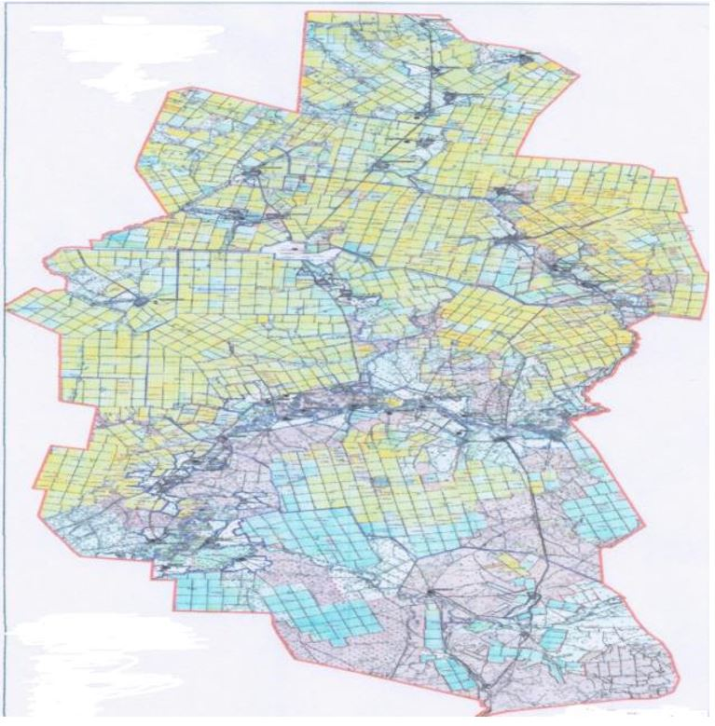

Список собственников земельных участков и землепользователей, прилагаемый к схеме (карте) расположения пастбищ Жаксынского района
№ | Фамилия, Имя, Отчество, землепользователей
1 | Абдибеков Темиргали Жанузакович
2 | Ажигулов Максут
3 | Алжасов Жанат Оспангалиевич
4 | Алшинбаев Мурат Капашевич
5 | Аубакиров Багдат Толегенович
6 | Барт Александр Владимирович
7 | Баймуратов Жумахан Аманович
8 | Бакимбетов Юрий Казбарович
9 | Бегалин Руфина Петровна
10 | Бектемиров Азамат Аманболатович
11 | Бешенцева Зинаида Августовна
12 | Боранбаев Есентай Рахимжанович
13 | Валиев Ильдус Навкатович
14 | Геращенко Николай Иванович
15 | Гладченко Владимир Анатольевич
16 | Голубев Иван Иванович
17 | Голубев Михаил Иванович
18 | Голубева Татьяна Николаевна
19 | Даниев Каиргельды Сеитович
20 | Деркач Татьяна Николаевна
21 | Джапаров Мурат Каринович
22 | Дик Сергей Петрович
23 | Достанбеков Жанат Уланович
24 | Дычок Александр Григорьевич
25 | Дычок Григорий Григорьевич
26 | Есембеков Канат Шайменович
27 | Еспембетов Серик Алимбекович
28 | Жакипов Кайрат Киикпаевич
29 | Жанабаев Бахтияр Амантаевич
30 | Жанглышев Жасулан Серикпаевич
31 | Жанахметов Канат Кайргельдинович
32 | Жантлеев Айнабек Шуканаевич
33 | Жармухамедова Роза Утаевна
34 | Жиенмурзин Ерболат Амангельдинович
35 | Жмак Алла Викторовна
36 | Жолдыбаев Сейлбек Есенгельдинович
37 | Загорулько Владимир Иванович
38 | Златухин Александр Юрьевич
39 | Исмагулов Абилмажит Шаяхметович
40 | Кабильдинов Есенкельды Бейсекович
41 | Каримов Садырбай
42 | Кельдыбаев Алимбек Кельдыбайұлы
43 | Козыбаев Нуржан Абуталипович
44 | Кощегулов Оспан Искакович
45 | Крутихин Николай Иванович
46 | Куанышев Аманжол Ануарбекович
47 | Луговский Григорий Андреевич
48 | Мадалиев Рахматулла Курманбекович
49 | Мажитова Аклима Габбасовна
50 | Матвеевский Александр Валерьевич
51 | Махамбетов Сабит Денисламович
52 | Мейрамов Нурсултан Муратович
53 | Молдыбаев Арыстанбек Тулешевич
54 | Морев Юрий Николаевич
55 | Мусин Бектас
56 | Мухамеджан Рымхан
57 | Мухаметжанов Салим
58 | Мынбаев Ерлан Ахатович
59 | Нурсеитов Нуржан Дарибаевич
60 | Оспанов Байгазы
61 | Оразбеков Бахтияр Нуралинович
62 | Рахимжанов Боранбай Абдыхамидович
63 | Садуакасов Тендик Хамитович
64 | Садыбекова Рысалды Каировна
65 | Сатубалдинов Сапарбек Сыздыкович
66 | Сеитов Бекен Садыкович
67 | Сексембаев Амантай Тамтенович
68 | Семенов Юрий Иванович
69 | Смеловец Василий Петрович
70 | Тажетдинов Мирас Енбекович
71 | Тарковский Евгений Олегович
72 | Таутекенов Адильбек Таутекенович
73 | Темирбеков Рамазан Малгаждарович
74 | Тен Андрей Афанасиевич
75 | Тенбаев Нуралы Сабитович
76 | Тимощук Елена Викторовна
77 | Тлегенов Серик Абдукаирович
78 | Токмурзин Серик Куанышбаевич
79 | Тукешев Руслан Амантаевич
80 | Тулегенов Сабит
81 | Утишев Сырым Мырзахметович
82 | Чепурной Сергей Иванович
83 | Шарденбаев Канат Толебаевич
84 | Шокетаев Жанболат Искакович
85 | Шмидт Лидия Михайловна
86 | Шуляков Валерий Ананьевич
87 | Щербина Александр Андреевич
88 | Яновский Василий Михайлович
89 | Товарищество с ограниченной ответственностью "Агро Мир"
90 | Товарищество с ограниченной ответственностью "Агрофирма Астана ТАН"
91 | Товарищество с ограниченной ответственностью "Айбат"
92 | Товарищество с ограниченной ответственностью "Алгабас-1"
93 | Товарищество с ограниченной ответственностью "Алгабас МЭН"
94 | Товарищество с ограниченной ответственностью "Алтын-Арай -К"
95 | Товарищество с ограниченной ответственностью "Арман"
96 | Товарищество с ограниченной ответственностью "Аяжан -М"
97 | Товарищество с ограниченной ответственностью "Белагаш"
98 | Товарищество с ограниченной ответственностью "Жана-Жол"
99 | Товарищество с ограниченной ответственностью "Запорожье"
100 | Товарищество с ограниченной ответственностью "Золотая Нива"
101 | Товарищество с ограниченной ответственностью "Ишим-Астык"
102 | Товарищество с ограниченной ответственностью "Казгородок 1"
103 | Товарищество с ограниченной ответственностью "Каражон"
104 | Товарищество с ограниченной ответственностью "КИЙМА-АГРО"
105 | Товарищество с ограниченной ответственностью "Коксай"
106 | Товарищество с ограниченной ответственностью "Новокиенка"
107 | Товарищество с ограниченной ответственностью "Нур.А-с"
108 | Товарищество с ограниченной ответственностью "Нуркад"
109 | Товарищество с ограниченной ответственностью "Подгорное-1"
110 | Товарищество с ограниченной ответственностью "РБК-2015"
111 | Товарищество с ограниченной ответственностью "Тамерлан Агро"
112 | Товарищество с ограниченной ответственностью "Тарас"
113 | Товарищество с ограниченной ответственностью "Труд"
114 | Товарищество с ограниченной ответственностью "ТОО СЕРП"
115 | Товарищество с ограниченной ответственностью "Тугел-Аубакир и К"
116 | Товарищество с ограниченной ответственностью "Тугел-С"
117 | Товарищество с ограниченной ответственностью "Шанырак Агро 2030"
118 | Товарищество с ограниченной ответственностью "Шубартау"
119 | Товарищество с ограниченной ответственностью "Шункырколь"
120 | Сельскохозяйственный производственный кооператив "Бектауыл"
121 | Государственный сортоиспытательный участок
Приложение 2
к Плану по управлению
пастбищами и их
использованию по
Жаксынскому району
на 2017-2018 годы
Приемлемые схемы пастбищеоборотов для Жаксынского района
Годы | Загон 1 | Загон 2 | Загон 3 | Загон 4
2017 | весенне-летний сезон 1 | летний сезон 2 | осенний сезон 3 | отдыхающий загон
2018 | отдыхающий загон | весенне-летний сезон 1 | летний сезон 2 | осенний сезон 3
Примечание: 1, 2, 3, 4 - очередность использования загонов в году.

Приложение 3
к Плану по управлению
пастбищами и их
использованию по
Жаксынского району
на 2017-2018 годы
Карта с обозначением внешних и внутренних границ и площадей пастбищ, в том числе сезонных, объектов пастбищной инфраструктуры

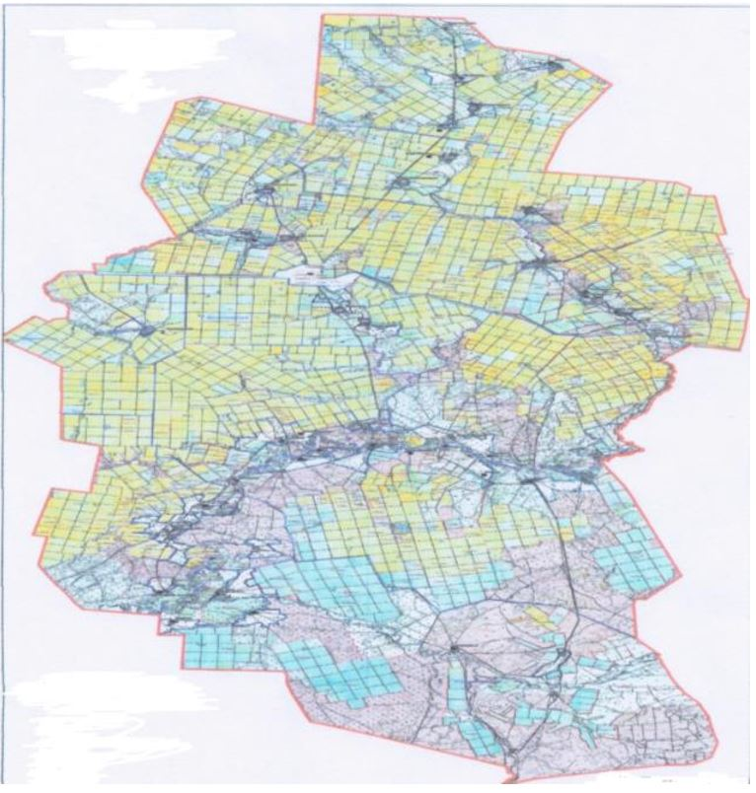

Площади сезонных пастбищ по Жаксынскому району составляет 339214,84 гектаров. В том числе на землях сельскохозяйственного назначения 253585 гектаров, на землях населенных пунктов 38910 гектаров, на землях запаса 46719,84 гектаров.

Приложение 4
к Плану по управлению
пастбищами и их
использованию по
Жаксынскому району
на 2017-2018 годы
Схема доступа пастбищепользователей к водоисточникам (озерам, рекам, прудам, копаням, оросительным или обводнительным каналам, трубчатым или шахтным колодцам), составленная согласно норме потребления воды
Среднесуточная норма потребления воды на одно сельскохозяйственное животное определяется в соответствии с пунктом 9 Правил рационального использования пастбищ, утвержденных приказом Заместителем Премьер-Министра Республики Казахстан – Министра сельского хозяйства Республики Казахстан от 24 апреля 2017 года № 173 (зарегистрировано в Реестре государственной регистрации нормативных правовых актов за № 15090).
Оросительных или обводнительных каналов на территории района не имеется.
Схемы доступа пастбищепользователей к водоисточникам

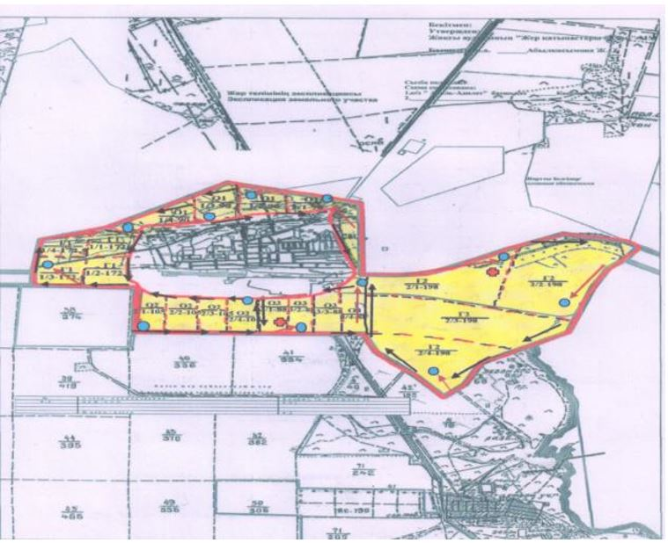

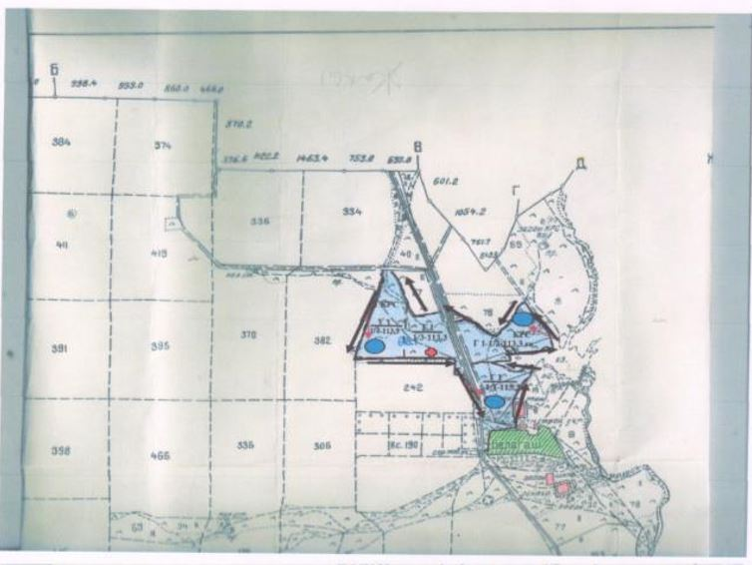

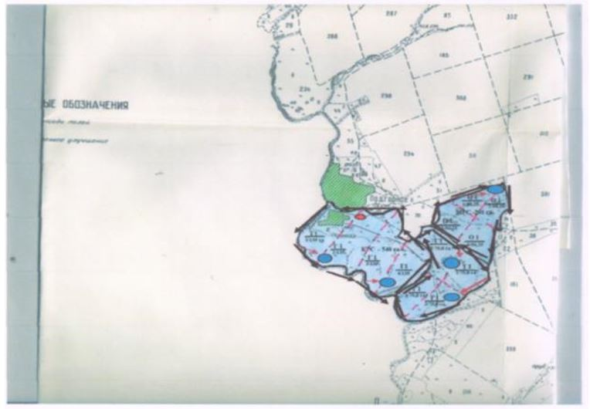

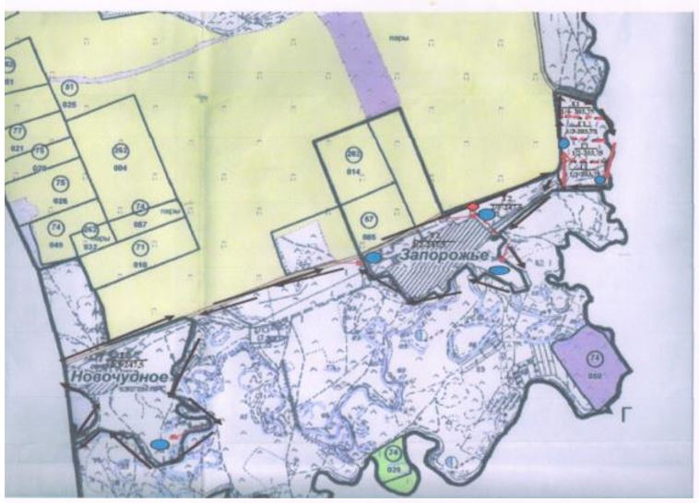

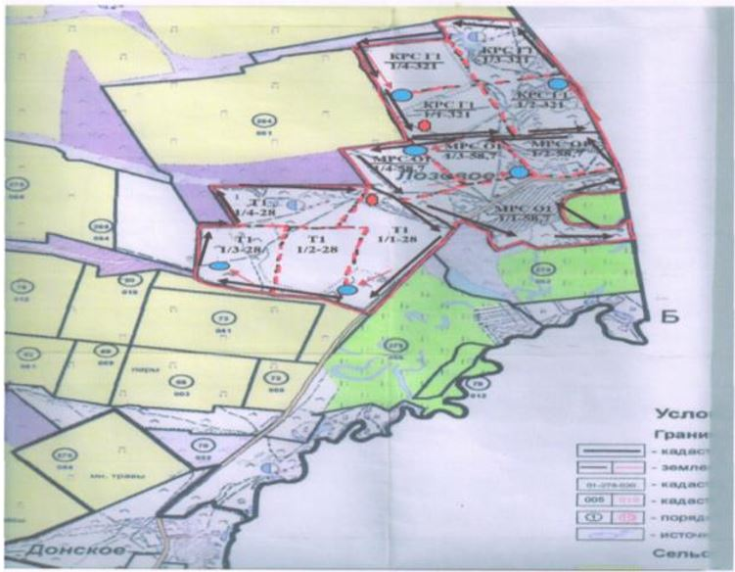

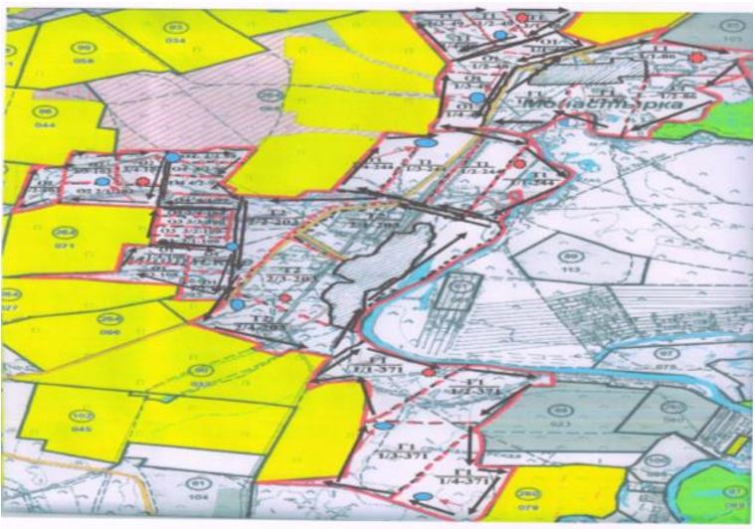

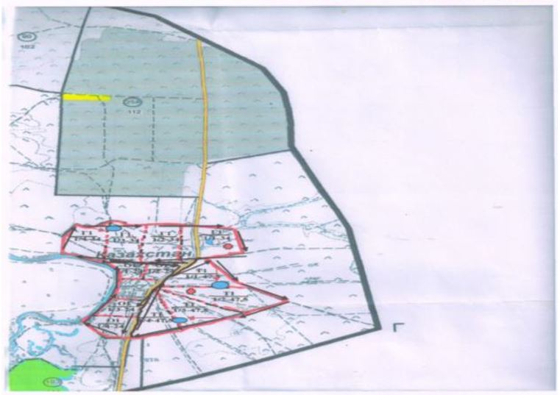

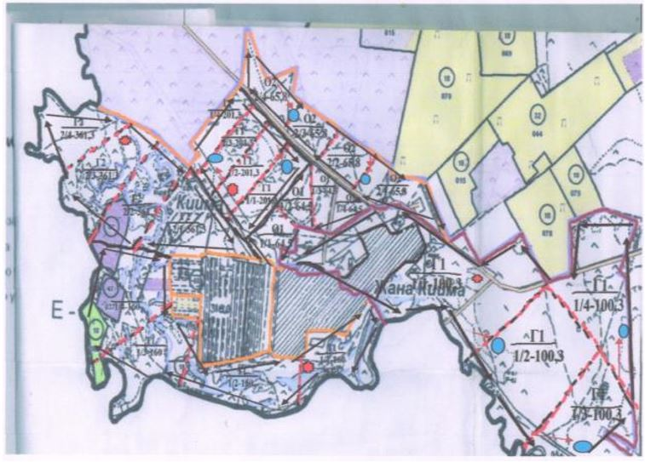

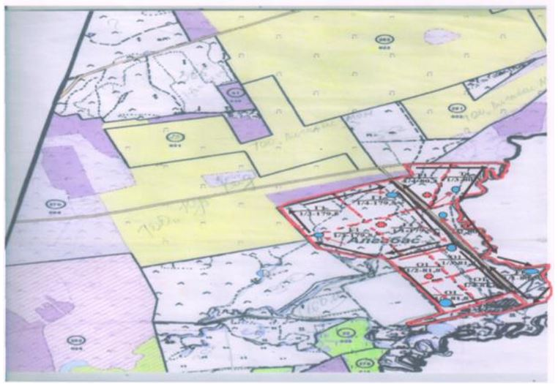

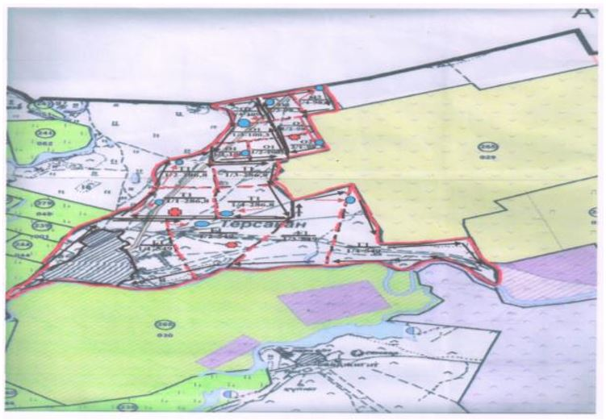

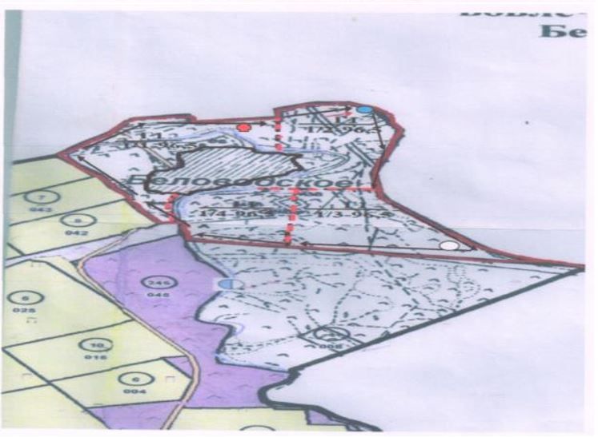

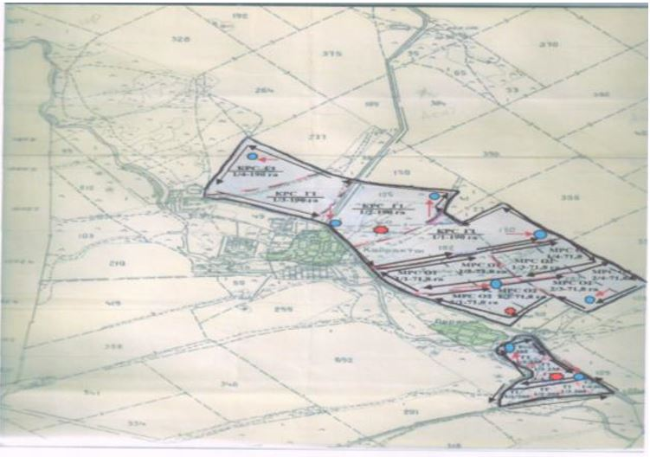

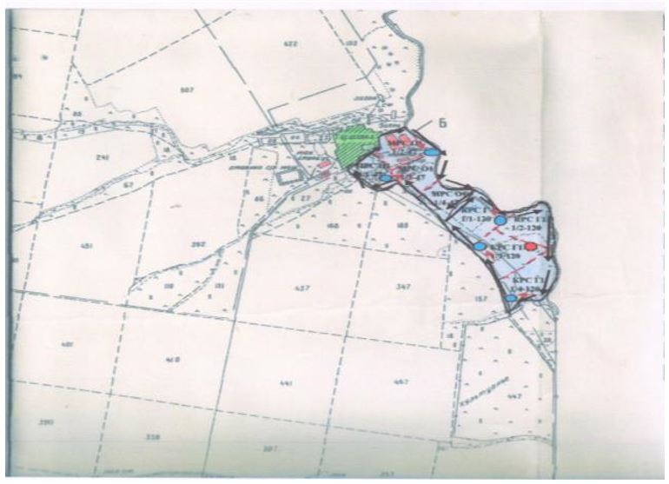

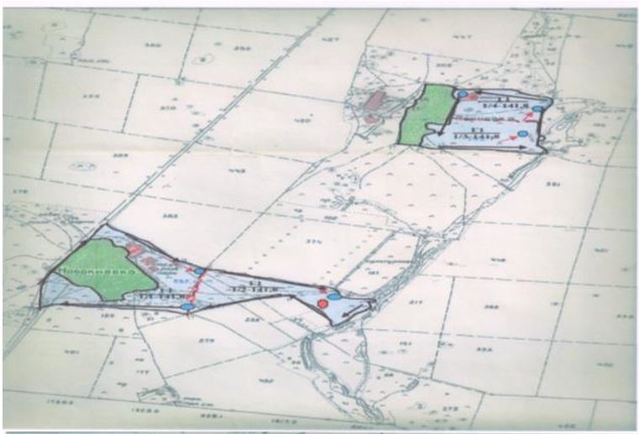

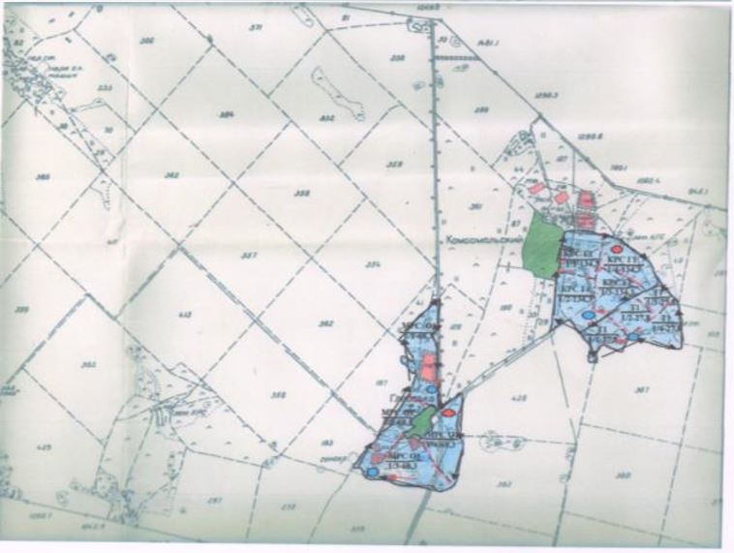

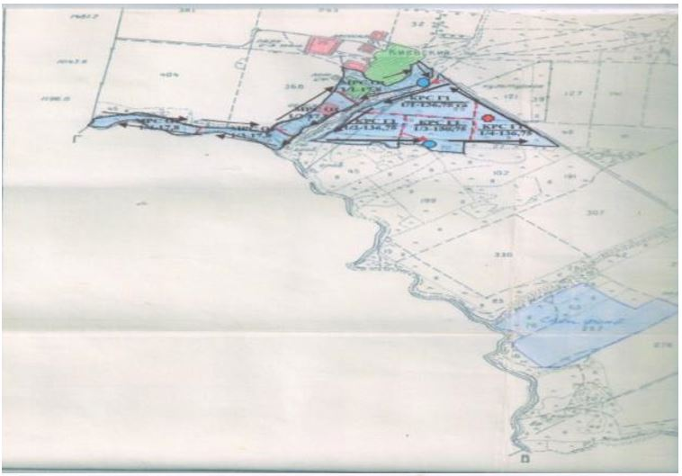

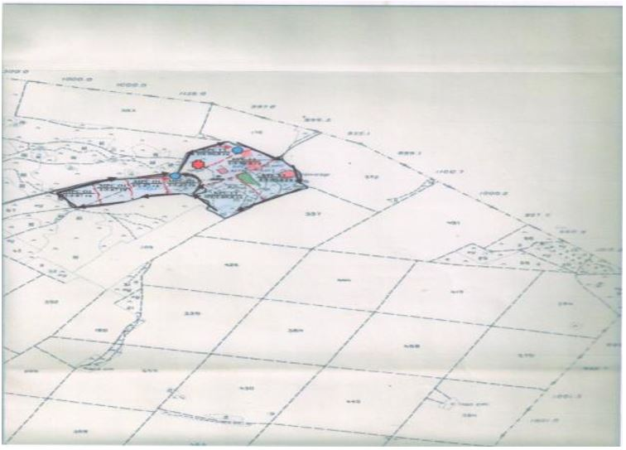

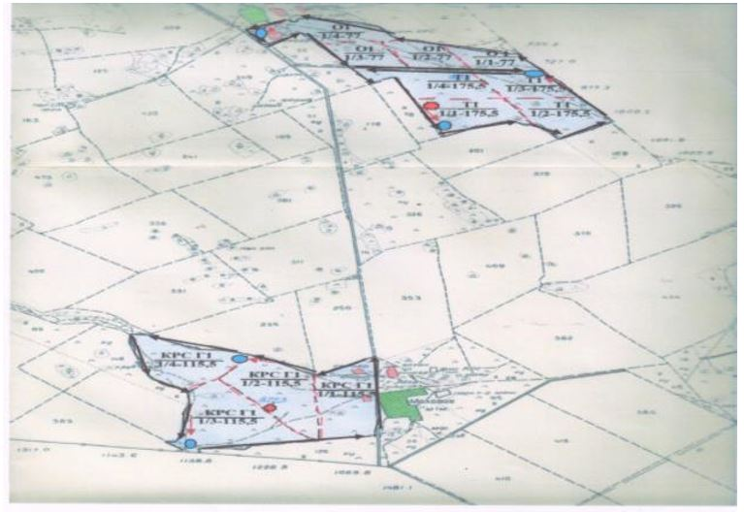

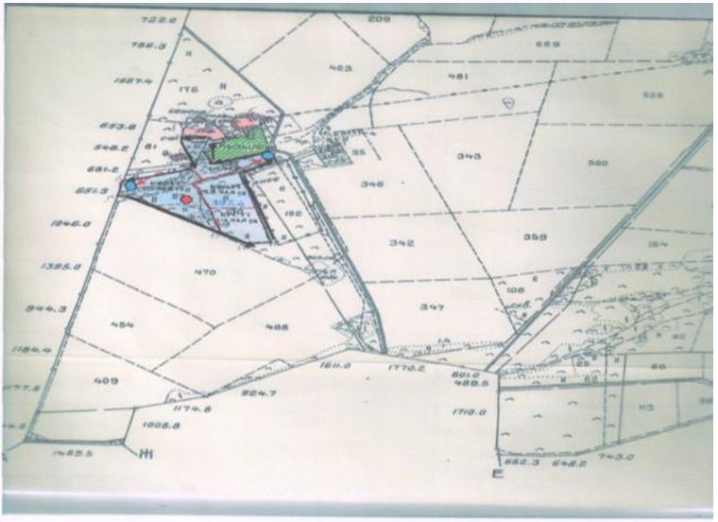

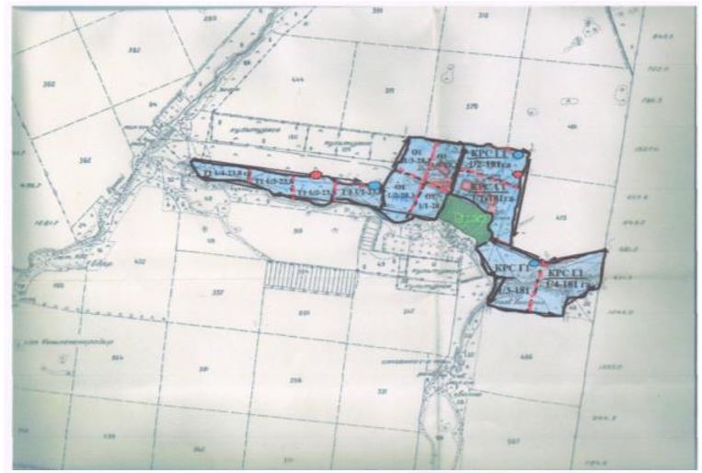

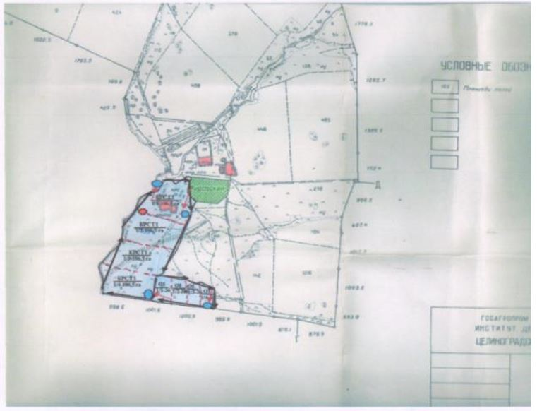

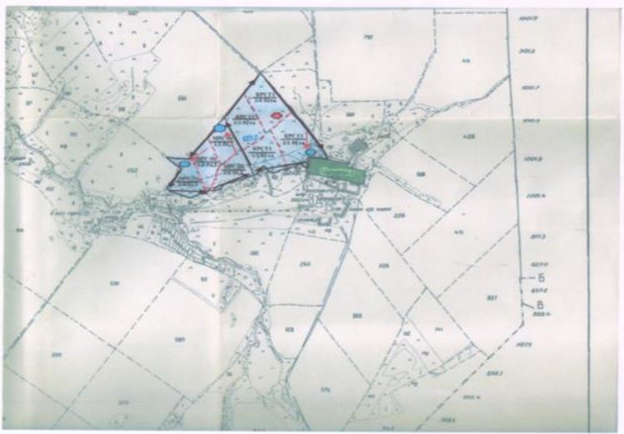

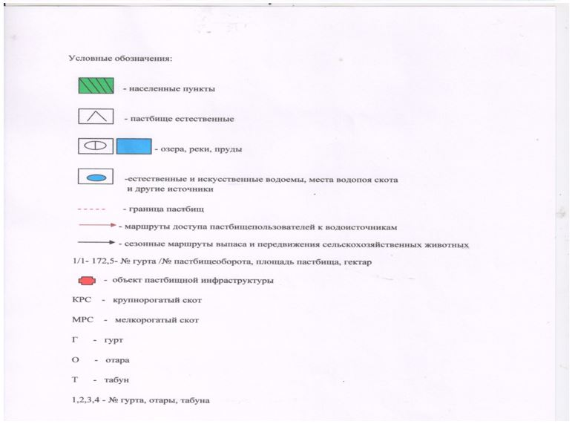

Приложение 5
к Плану по управлению
пастбищами и их
использованию по
Жаксынскому району
на 2017-2018 годы
Схема перераспределения пастбищ для размещения поголовья сельскохозяйственных животных физических и (или) юридических лиц, у которых отсутствуют пастбища, и перемещения его на предоставляемые пастбища

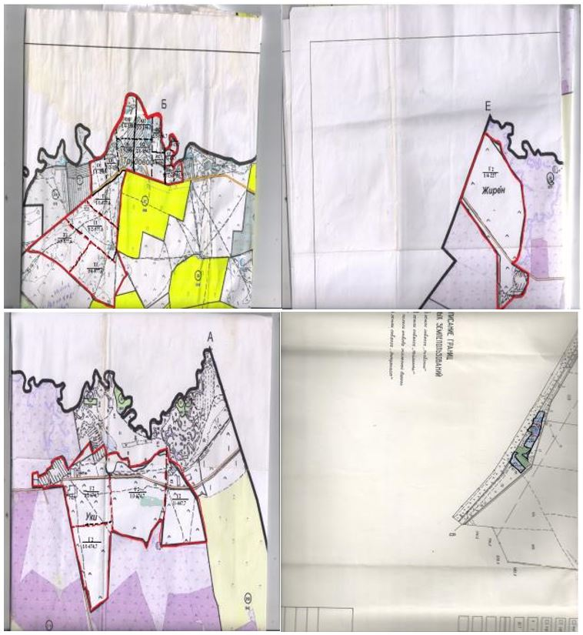

Приложение 6
к Плану по управлению
пастбищами и их
использованию по
Жаксынскому району
на 2017-2018 годы
Схема размещения поголовья сельскохозяйственных животных на отгонных пастбищах физических и (или) юридических лиц, не обеспеченных пастбищами, расположенными при селе, сельском округе

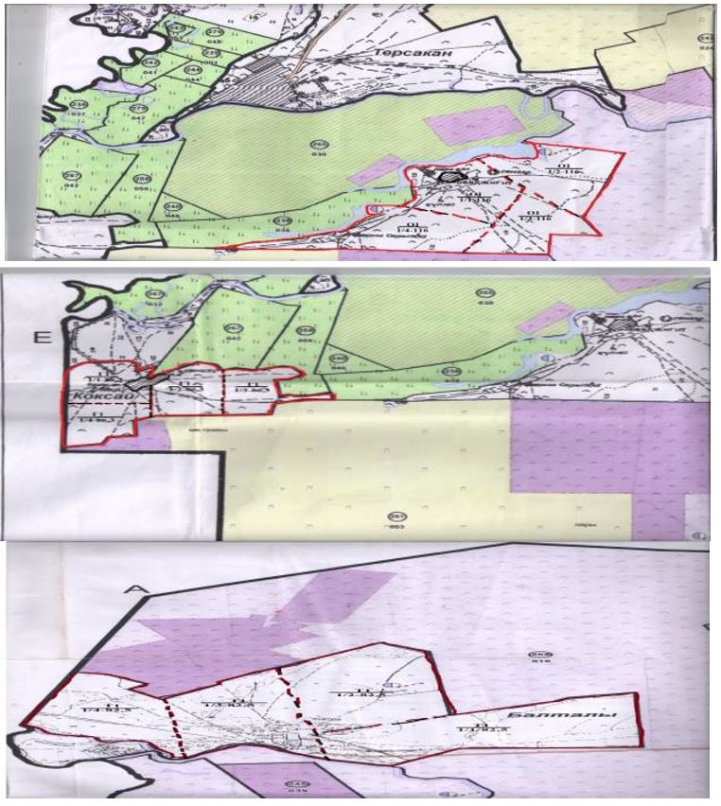

Приложение 7
к Плану по управлению
пастбищами и их
использованию по
Жаксынскому району
на 2017-2018 годы
Календарный график по использованию пастбищ, устанавливающий сезонные маршруты выпаса и передвижения сельскохозяйственных животных
№ | Наименование сел, сельских округов | Количество загонов в 2017 году |  |  |  | Количество загонов в 2018 году
 |  | 1 | 2 | 3 | 4 | 1 | 2 | 3 | 4
1 | Жаксы | весенне-летний сезон | летний сезон | летне-осенний сезон | отдыхающий загон | отдыхающий загон | весенне-летний сезон | летний сезон | летне-осенний сезон
2 | Белагаш | весенне-летний сезон | летний сезон | отдыхающий загон | летне-осенний сезон | весенне-летний сезон | летний сезон | летне-осенний сезон | отдыхающий загон
3 | Подгорное | весенне-летний сезон | отдыхающий загон | летний сезон | летне-осенний сезон | весенне-летний сезон | летний сезон | отдыхающий загон | летне-осенний сезон
4 | Запорожский | отдыхающий загон | весенне-летний сезон | летний сезон | летне-осенний сезон | весенне-летний сезон | отдыхающий загон | летний сезон | летне-осенний сезон
5 | Ишимский | весенне-летний сезон | летний сезон | летне-осенний сезон | отдыхающий загон | весенне-летний сезон | летний сезон | отдыхающий загон | летне-осенний сезон
6 | Жанакииминский | весенне-летний сезон | отдыхающий загон | летний сезон | летне-осенний сезон | весенне-летний сезон | летний сезон | отдыхающий загон | летне-осенний сезон
7 | Терсаканский | весенне-летний сезон | летний сезон | отдыхающий загон | летне-осенний сезон | весенне-летний сезон | отдыхающий загон | летний сезон | летне-осенний сезон
8 | Беловодский | отдыхающий загон | весенне-летний сезон | летний сезон | летне-осенний сезон | весенне-летний сезон | отдыхающий загон | летний сезон | летне-осенний сезон
9 | Тарасовский | весенне-летний сезон | летний сезон | отдыхающий загон | летне-осенний сезон | весенне-летний сезон | летний сезон | летне-осенний сезон | отдыхающий загон
10 | Новокиенский | весенне-летний сезон | летний сезон | летне-осенний сезон | отдыхающий загон | весенне-летний сезон | летний сезон | отдыхающий загон | летне-осенний сезон
11 | Киевское | весенне-летний сезон | отдыхающий загон | летний сезон | летне-осенний сезон | весенне-летний сезон | летний сезон | отдыхающий загон | летне-осенний сезон
12 | Калининский | отдыхающий загон | весенне-летний сезон | летний сезон | летне-осенний сезон | весенне-летний сезон | летний сезон | летне-осенний сезон | отдыхающий загон
13 | Кызылсайский | весенне-летний сезон | летний сезон | отдыхающий загон | летне-осенний сезон | весенне-летний сезон | летний сезон | летне-осенний сезон | отдыхающий загон
14 | Чапаевское | весенне-летний сезон | летний сезон | летне-осенний сезон | отдыхающий загон | весенне-летний сезон | летний сезон | отдыхающий загон | летне-осенний сезон

© 2012. РГП на ПХВ «Институт законодательства и правовой информации Республики Казахстан» Министерства юстиции Республики Казахстан

